Ifjúsági Garancia
GINOP 5.2.1

Az Ifjúsági Garancia 2014-2020 között valósul meg ESZA, YEI és nemzeti társfinanszírozás keretében, a tervek szerint 3 lépcsőben. A projekt az Észak-magyarországi, az Észak-alföldi, a Dél-alföldi és a Dél-dunántúli régiókban az ifjúsági foglalkoztatási kezdeményezés keretében támogatásban részesül.
Somogy megyében az első szakaszban 1890 fő bevonására 1.870 Mrd Ft áll rendelkezésre.
Az Ifjúsági Garancia lényege, hogy azon 25 év alatti fiatalok számára, akik sem nem tanulnak, sem nem dolgoznak, meghatározott időn belül valamilyen konkrét lehetőséget kell felajánlani az elhelyezkedésre, a munkatapasztalat-szerzésre, vagy a tanulásra. Az első szakaszban elsődlegesen, de nem kizárólag a legalább 6 hónapja álláskeresőként regisztrált 25 év alatti fiatalok kapnak segítséget.
Célcsoportok:
- Kevesebb mint 6 hónapja munkanélküli 25 év alatti fiatalok
- Legalább 6 hónapja munkanélküli 25 év alatti fiatalok
- 25 év alatti inaktív fiatalok
Az Ifjúsági Garancia rendszerének keretében megvalósuló munkaerő-piaci programban a következő támogatási formák vehetők igénybe:
  - Képzés: képzési költség támogatása 100%ban, képzésre járáshoz helyközi utazási költségtérítés, valamint bruttó 69.000 Ft keresetpótló juttatás a tanfolyam időtartama alatt.
  - Bérköltség támogatás:
- Legfeljebb 90 nap: bruttó munkabér+szociális hozzájárulási adó támogatása 100%-ban legfeljebb 90 napig
- 10+5: legfeljebb alapfokú iskolai végzettségű, szakképzettséggel nem rendelkező fiatalok után igényelhető a minimálbér másfélszereséig terjedően, a bruttó munkabér+szociális hozzájárulási adó támogatása 100%-ban legfeljebb 10 hónapig, 5 hónapig támogatás nélküli továbbfoglalkoztatással
- 6+3: alapfokúnál magasabb végzettséggel rendelkező fiatalok után igényelhető a minimálbér másfélszereséig terjedően, a bruttó munkabér+szociális hozzájárulási adó támogatása 100%-ban legfeljebb 6 hónapig, 3 hónapig támogatás nélküli továbbfoglalkoztatással
  - Bértámogatás: a bruttó munkabér és a szociális hozzájárulási adó támogatása 70%-ban legfeljebb 8 hónapig, 4 hónapig támogatás nélküli továbbfoglalkoztatással
  - Vállalkozóvá válás támogatása: legfeljebb hat hónap időtartamra nyújtható, havonta a kötelező legkisebb munkabér összegéig terjedően.
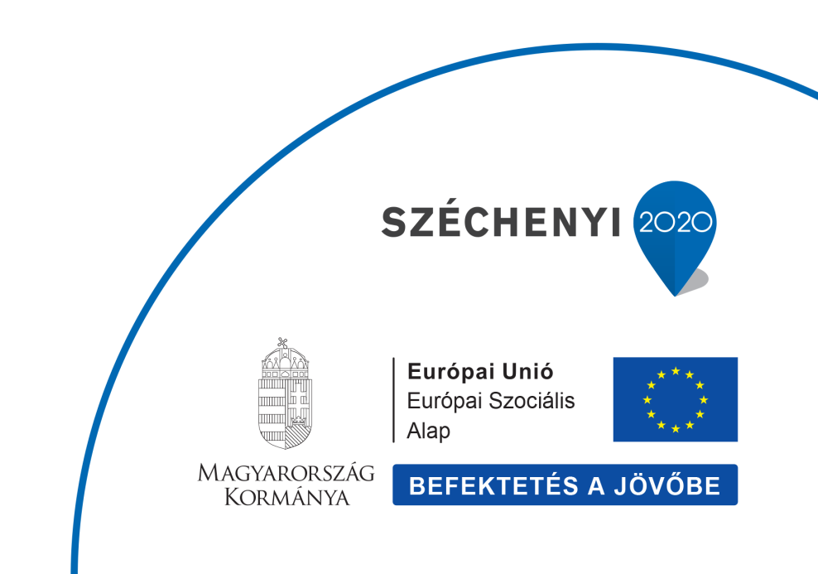
  - Lakhatási támogatás: legfeljebb tizenkét hónapra nyújtható, legfeljebb 100.000 Ft/hó összegben
A programba vonás és a támogatások részleteiről további információt
a Somogy Megyei Kormányhivatal területileg illetékes Járási
Hivatalainak Foglalkoztatási Osztályai nyújtanak.

